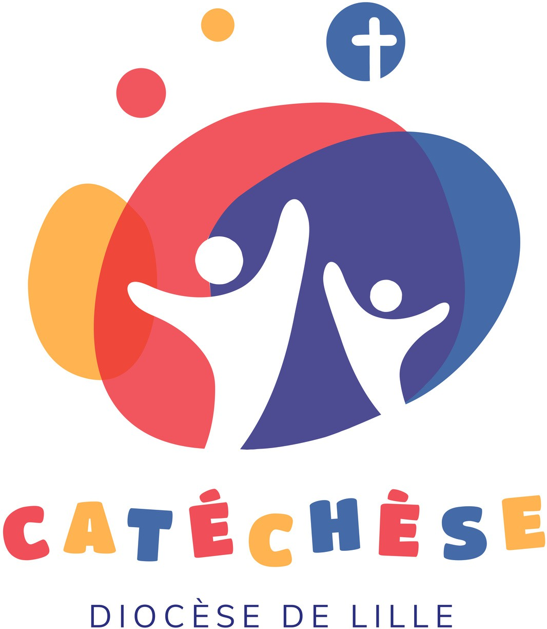
SERVICE DIOCESAIN DE LA CATECHESE
74 rue Hippolyte Lefebvre. 59 000 LILLE

03.28.36.38.95 catechese@lille.catholique.fr

BON DE COMMANDE

Date :

Nom de la personne qui passe la commande :

Mail :

Téléphone :

Informations pour la facturation :

NOM :

Adresse de facturation :

Détails de la commande
DÉSIGNATION QUANTITÉ
PRIX
UNITAIRE TOTAL
2 €
2 €
7 €
1 €
5 €
2 €
4 €
2 €
13 €
5 €
4 €
4 €
7 €
1 €
4 €
2 €
2 €
2.50 €
2.50 €
0.35 €
0.35 €
0.10 €
0.10 €
0.10 €
2 €
2 €

Livret enfant “Allo Dieu” |  | 2 €
Livret catéchiste “Allo Dieu” |  | 2 €
Boîte de jeu Toc Toc Toc.... |  | 7 €
Livret de chants “Allo Dieu” x 1 |  | 1 €
Livret de chants “Allo Dieu” x 10 |  | 5 €
Livret catéchiste “Allo Dieu” Eveil à la foi |  | 2 €
Livret enfant “Vers la 1ère des communions” |  | 4 €
3 feuillets complémentaires baptême |  | 2 €
Livret catéchiste “Vers le baptême et la 1ère des communions “ |  | 13 €
Clé USB déroulement catéchiste “Vers le baptême et la 1ère des communions” |  | 5 €
Livret enfant “Tous connectés” |  | 4 €
Livret catéchiste “Tous connectés” |  | 4 €
Boîte de jeu “Tous connectés” |  | 7 €
Livret catéchiste “Proposition catéchétique Avent/Noël” |  | 1 €
Livret enfant “Repères pour grandir avec Jésus” |  | 4 €
Poster “Le pays où Jésus a vécu” |  | 2 €
Poster “L’année liturgique” |  | 2 €
Paquet de 50 cartes “Je Vous salue Marie” |  | 2.50 €
Paquet de 50 cartes “Notre-Père” |  | 2.50 €
Affiche communication caté format A3 GRANDIR |  | 0.35 €
Affiche communication caté format A3 ETRE |  | 0.35 €
Affiche communication caté format A4 GRANDIR |  | 0.10 €
Affiche communication caté format A4 AGIR |  | 0.10 €
Affiche communication caté format A4 ETRE |  | 0.10 €
Flyers communication caté format A6 (x100) GRANDIR |  | 2 €
Flyers communication caté format A6 (x100) ETRE |  | 2 €

Toute commande doit être réglée lors du retrait. Merci pour votre compréhension
MÉTHODE DE PAIEMENT
 Espèces
 Chèque à l’ordre du SDC

TOTAL

Virement Banque postale IBAN: FR41 2004 1010 0510 2029 0F02 681 BIC: PSSTFRPPLIL
€

